# Erste Webseite erstellen

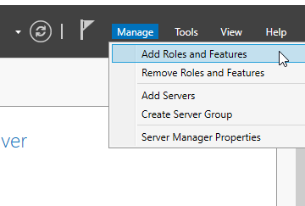

Als erstes den Server Manager öffnen dann „Add Roles and Features“.

Dann WebServer auswählen und auf Next klicken

Hier dann ASP.NET auswählen.

Dann installiert es

Dann installiere ich noch diese Sachen.

Wenn das nicht funktioniert einfach „Application Development“ auswählen und alles installieren.

Wenn das auch nicht funktioniert, ASP alleine installieren

Dann erstelle ich den Folder „Website_D“ bei „C:\inetpub\wwwroot\“.

Dann ändere ich Default Webseite, dazu klicke auf „Default Document“.

Dann die Webseite ganz nach oben setzen.

Wenn nicht vorhanden dann Hinzufügen und nach Oben setzen.